RENCANA PELAKSANAAN PEMBELAJARAN ( RPP )
KURIKULUM 2013 (3 KOMPONEN) REVISI 2020
(Sesuai Edaran Mendikbud Nomor 14 Tahun 2019)

Satuan Pendidikan : SD/MI
Kelas / Semester : 3 /1
Tema : Pertumbuhan dan Perkembangan Makhluk Hidup (Tema 1)
Sub Tema : Pertumbuhan dan Perkembangan Manusia (Sub Tema 2)
Muatan Terpadu : Bahasa Indonesia, PPkN, Matematika
Pembelajaran ke : 6
Alokasi waktu : 1 hari

- TUJUAN
- Setelah mengamati gambar, siswa dapat menjelaskan pentingnya tidur dalam proses pertumbuhan dan perkembangan manusia dengan benar.
- Setelah mengamati gambar, siswa dapat menuliskan cerita tentang kebiasaan yang baik sebelum tidur dengan benar.
- Setelah membaca, siswa dapat mengidentifikasi keberagaman kebiasaan berdoa setiap individu dalam kehidupan sehari-hari di rumah dengan benar.
- Setelah mengamati gambar, siswa dapat mengidentifikasi keberagaman kebiasaan berdoa setiap individu dalam kehidupan sehari-hari di sekolah dengan benar.
- Setelah mengamati contoh, siswa dapat menceritakan pengalaman adanya perbedaan kebiasaan berdoa dalam kehidupan sehari-hari di rumah dengan benar.
- Setelah mengamati contoh, siswa dapat menceritakan pengalaman adanya perbedaan kebiasaan berdoa dalam kehidupan sehari-hari di sekolah dengan percaya diri.
- Setelah mengamati, siswa dapat menentukan hasil penjumlahan dengan teknik tanpa menyimpan dengan benar.
- Setelah mengamati, siswa dapat menyelesaikan soal cerita sehari-hari yang berkaitan dengan penjumlahan tanpa menyimpan dengan benar.

- KEGIATAN PEMBELAJARAN
Kegiatan | Deskripsi Kegiatan | Alokasi  Waktu
Kegiatan  Pendahuluan | - Melakukan Pembukaan dengan Salam dan Dilanjutkan Dengan Membaca Doa (Orientasi)  - Mengaitkan Materi Sebelumnya dengan Materi yang akan dipelajari dan diharapkan dikaitkan dengan pengalaman peserta didik (Apersepsi)  - Memberikan gambaran tentang manfaat mempelajari pelajaran yang akan dipelajari dalam kehidupan sehari-hari. (Motivasi) | 15  menit
Kegiatan  Inti | Ayo Menulis  - Siswa mengamati gambar berseri yang ada di buku.  - Siswa berlatih membuat cerita sesuai gambar.(Creativity and Innovation)  - Gambar menunjukkan cerita tentang kegiatan Siti sebelum tidur.  - Tidur termasuk faktor yang mempengaruhi perkembangan dan pertumbuhan manusia.Setiap hari badan kita melakukan kegiatan. Tubuh kita menjadi lelah dan butuh istirahat. Salah satu cara istirahat tubuh kita adalah tidur. Saat tidur badan terasa lebih santai dan tidak tegang. Manusia juga mengalami pertumbuhan saat tidur. Oleh karena itu, kita perlu tidur yang cukup untuk kesehatan tubuh kita, tidur juga tidak boleh terlalu lama, karena membuat badan menjadi lemas dan tidak sehat. Ada hal yang dilakukan sebelum tidur. Mencuci kaki, menggosok gigi, dan berdoa. Cara berdoa setiap agama berbeda-beda. Kita harus menghargai perbedaan.  - Siswa mengamati cara berdoa setiap agama melalui gambar.  - Siswa berlatih menceritakan cara berdoa sesuai agama yang dianutnya.  - Siswa menulis pada tempat yang tersedia.(Mandiri)  Ayo Berlatih  - Siswa mengingat kembali cara menyelesaikan soal pengurangan dengan teknik meminjam.  - Siswa berlatih memasangkan soal dengan jawaban.  (Critical Thinking and Problem Formulation)  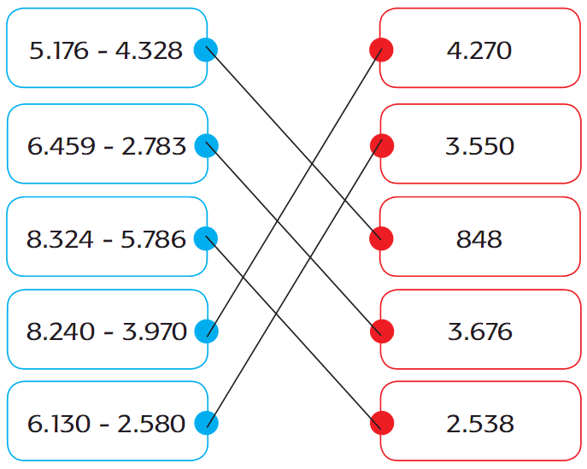 | 140  menit
Kegiatan  Penutup | - Siswa mapu mengemukan hasil belajar hari ini  - Guru memberikan penguatan dan kesimpulan  - Siswa diberikan kesempatan berbicara /bertanya dan menambahkan informasi dari siswa lainnya.  - Menyanyikan salah satu lagu daerah untuk menumbuhkan nasionalisme, persatuan, dan toleransi.  - Salam dan do’a penutup di pimpin oleh salah satu siswa. | 15  menit

- PENILAIAN (ASESMEN)
Penilaian terhadap materi ini dapat dilakukan sesuai kebutuhan guru yaitu dari pengamatan sikap, tes pengetahuan dan presentasi unjuk kerja atau hasil karya/projek dengan rubric penilaian.

Mengetahui  Kepala Sekolah,  NIP. | , Juli 2020  Guru Kelas 3  NIP.

LAMPIRAN

Penilaian terhadap proses dan hasil pembelajaran dilakukan oleh guru untuk mengukur tingkat pencapaian kompetensi peserta didik. Hasil penilaian digunakan sebagai bahan penyusunan laporan kemajuan hasil belajar dan memperbaiki proses pembelajaran. Penilaian terhadap materi ini dapat dilakukan sesuai kebutuhan guru yaitu dari pengamatan sikap, tes pengetahuan dan presentasi unjuk kerja atau hasil karya/projek dengan rubric penilaian sebagai berikut.

- Penilaian Sikap
Observasi selama kegiatan berlangsung (Lihat pedoman penilaian sikap).
- Penilaian Pengetahuan: tes tertulis
Latihan soal matematika.
Jumlah soal 4 nilai masing-masing adalah 25.
Nilai = jawaban benar × 25
Kunci jawaban ada pada langkah-langkah kegiatan.
- Penilaian Keterampilan
- Rubrik Menulis Kebiasaan Baik Sebelum Tidur.
No | Kriteria | Baik sekali | Baik | Cukup | Perlu bimbingan
No | Kriteria | 4 | 3 | 2 | 1
1 | Penggunaan  huruf besar  dan tanda baca | Menggunakan  huruf besar di  awal kalimat  dan nama  orang, serta  menggunakan  tanda titik di  akhir kalimat. | Terdapat 1-2  kesalahan  dalam  menggunakan  huruf besar dan  tanda titik. | Terdapat lebih  dari 2 kesalahan  dalam  menggunakan  huruf besar dan  tanda titik. | Tidak satu pun  kalimat yang  menggunakan  huruf besar dan  tanda titik.
2 | Kesesuaian isi  laporan yang  ditulis | Seluruh isi teks  yang ditulis  sesuai dengan  isi laporan yang  diminta. | Setengah atau  lebih isi teks  yang ditulis  sesuai dengan  isi laporan yang  diminta. | Kurang dari  setengah isi  teks yang ditulis  sesuai dengan  isi laporan yang  diminta. | Semua isi teks  belum sesuai.
3 | Penulisan | Penulisan kata  sudah tepat. | Terdapat  1-2 kata  yang kurang  tepat dalam  penulisan. | Lebih dari 2 kata  yang kurang  tepat dalam  penulisan. | Semua  kata belum  tepat dalam  penulisan.
4 | Penggunaan  kalimat yang  efektif | Semua kata  menggunakan  kalimat yang  efektif. | Terdapat 1-2  kalimat yang  menggunakan  kalimat kurang  efektif. | Terdapat  lebih dari 2  kalimat yang  menggunakan  kalimat kurang  efektif. | semua kalimat  menggunakan  kalimat kurang  efektif.

- Rubrik Menceritakan Cara Berdoa
No | Kriteria | Baik sekali | Baik | Cukup | Perlu bimbingan
No | Kriteria | 4 | 3 | 2 | 1
1 | Kelancaran  dalam bercerita | Seluruh cerita  disampaikan  dengan lancar. | Setengah  atau lebih  bagian cerita  disampaikan  dengan lancar. | Kurang dari  setengah  bagian cerita  disampaikan  dengan lancar. | Belum mampu  bercerita.
2 | Kepercayaan  diri dalam  bercerita | Tidak terlihat  ragu-ragu. | Terlihat ragu-  ragu. | Memerlukan  bantuan guru. | Belum  menunjukkan  kepercayaan  diri.

- Remedial dan Pengayaan
Remedial
- Mengulang kembali dan memberi latihan tambahan untuk menyelesaikan soal penjumlahan dengan teknik menyimpan.
- Mengulang kembali dan memberi latihan tambahan untuk menyelesaikan soal pengurangan dengan teknik meminjam.
- Mengulas kembali tentang faktor-faktor yang mempengaruhi proses pertumbuhan dan perkembangan manusia.

Kegiatan Alternatif (Pengayaan)
- Menentukan kandungan makanan yang akan disajikan dan menentukan makanan yang memenuhi syarat empat sehat lima sempurna.
- Karyawisata untuk kegiatan pengamatan terhadap hal-hal yang ada di tempat wisata seperti harga tiket dan harga barang yang dijual di sekitar tempat wisata. Siswa juga berlatih membandingkan bedanya belajar di kelas dan belajar sambil berkaryawisata.

Refleksi Guru
- Hal-hal apa saja yang perlu menjadi perhatian Bapak/Ibu selama pembelajaran?

- Siswa mana saja yang perlu mendapat perhatian khusus?

- Hal-hal apa saja yang menjadi catatan keberhasilan pembelajaran yang Bapak/Ibu
lakukan?

- Hal-hal apa saja yang harus diperbaiki dan ditingkatkan agar pembelajaran yang Bapak/Ibu lakukan lebih efektif?

